Teslim Tarihi
EXPERIMENT X – ISOLATION and PROPERTIES of DNA

Öğrencinin Adı Soyadı: NOT Numarası:

DNA Isolation: Deneyin nasıl yapıldığı anlatılır. Kullanılan kimyasalların ne amaçla kullanıldığı belirtilir. Deney föyünde anlatılandan farklı bir yöntem kullanıldıysa belirtilir.
DNA Melting: Deneyin nasıl yapıldığı anlatılır. Deney föyünde anlatılandan farklı bir yöntem kullanıldıysa belirtilir. Aşağıdaki spektrumlar örnek olması için koyulmuştur. Her grubun sitede paylaşılan spektrumları koyması gerekmektedir.
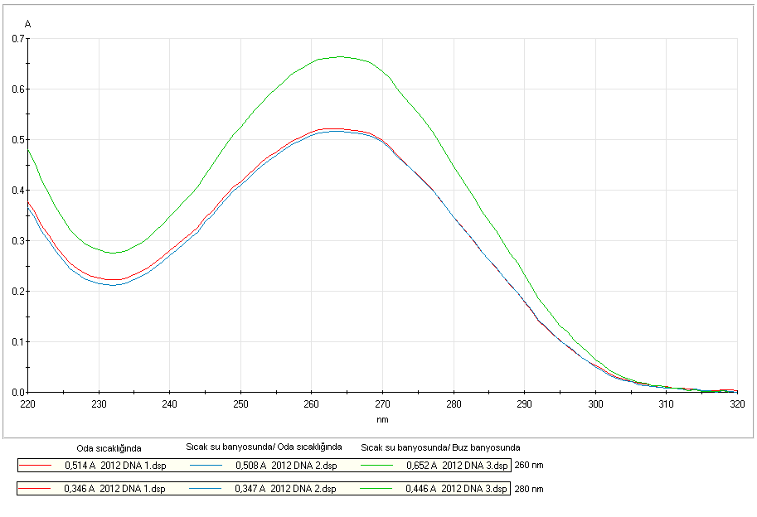
Figure 1: Example Spectrum of DNA Melting
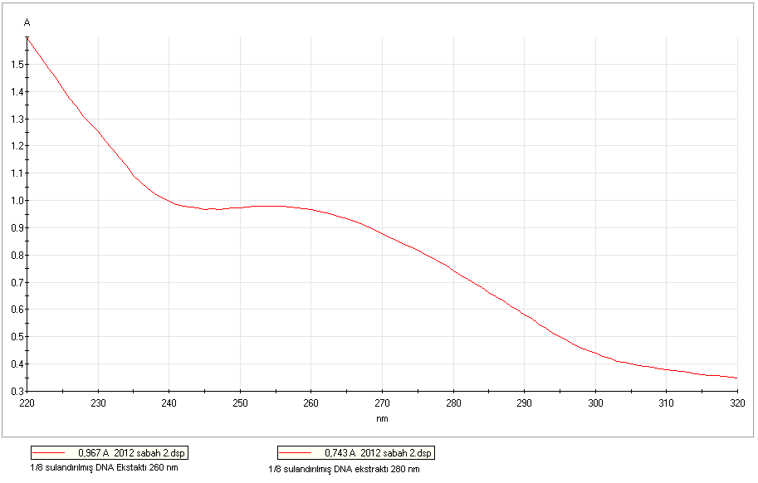
Figure 2: Example Graph of DNA Melting (A₂₆₀ nm and A₂₈₀ nm)
Yukarıdaki grafik kullanılarak örneklerin 260 ve 280 nm dalga boyundaki maksimum absorbanslar tabloda verilir. Bu veriler kullanılarak kendi örneğinizin ve DNA erimesinde kullanılan örneğin (oda sıcaklığındaki), DNA saflığı föydeki formülden hesaplanır (Yukarıda verilen grafikler örnek grafiklerdir).
Her grup sitede paylaşılan spektrumlar üzerinden 260 nm ve 280 nm dalga boylarındaki absorbansları kullanarak hesap yapacaktır. DNA izolasyon örneği (sample) için; mavi renkli spektrumdaki absorbans değerleri kullanılacaktır (Örnek spektrumu tüm gruplar için ortaktır).
Tube | DNA Isolate (mL) | Process | Process | Process | Absorbance (260 nm) | Absorbance (280 nm)
1 | 5 | Keep in room temperature | Keep in room temperature. | Keep in room temperature
2 | 5 | Heat to 80°C (10 minutes) | Keep in room temperature | Keep in room temperature
3 | 5 | Heat to 80°C (10 minutes) | Keep in ice bath (5 minutes) | Keep in room temperature
Sample of DNA Isolation | 5 | Keep in room temperature | Keep in room temperature | Keep in room temperature

QUESTION
- What is genomics? Why genomic studies are important?

